BÁO CÁO BÀI THỰC HÀNH SỐ 7

**PHÂN TÍCH MỘT SỐ KỸ THUẬT THĂM DÒ MẠNG**

**Họ và tên sinh viên: Võ Tấn Kiệt**

**MSSV: 1050080182**

**Yêu cầu kết quả thực hành:**

Kết quả bỏ vào file word có tên theo định dạng HoTenSV_MSSV_Lab07

* Báo cáo kết quả thực hành
* File bắt lưu lượng trên các máy do thám của mỗi kịch bản. Kích thước mỗi file không quá 5MB.

**KẾT QUẢ THỰC HÀNH**

1. **Phân tích một số kỹ thuật quét cổng ứng dụng của nmap**
   1. **Kịch bản 1**

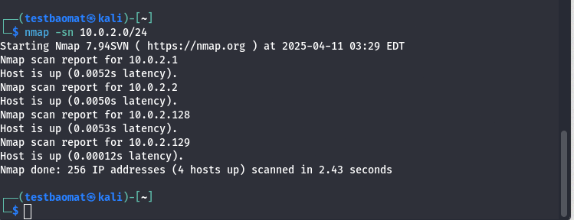

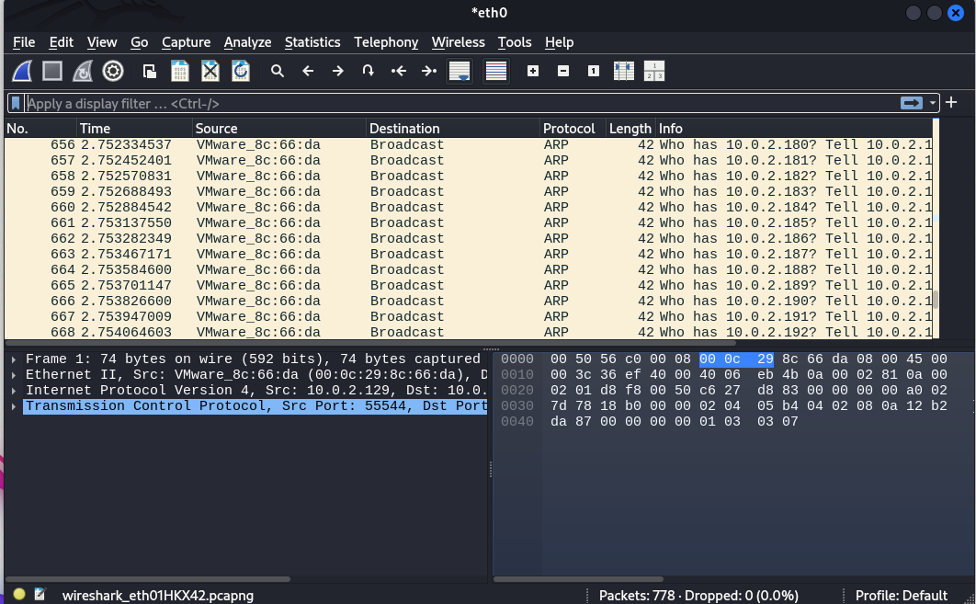

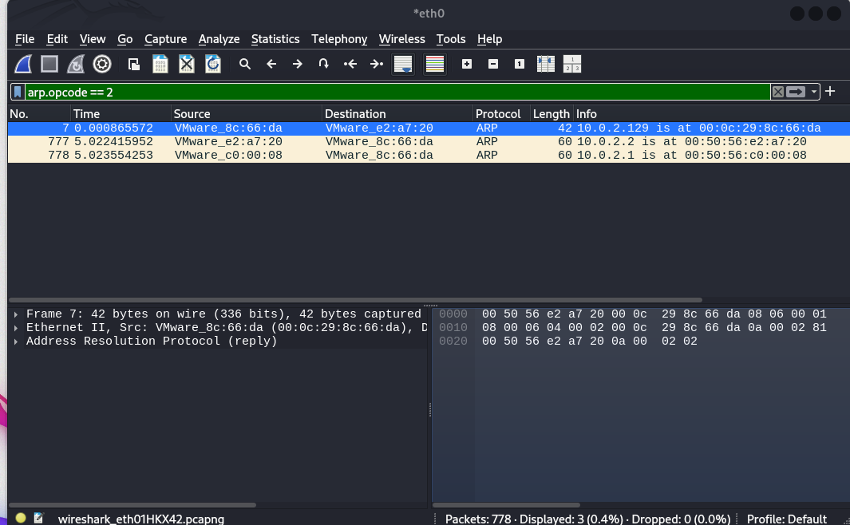

* Phân tích đặc điểm lưu lượng để cho thấy kỹ thuật quét thăm dò là gì? Lưu ý mỗi đặc điểm được chỉ ra phải có hình ảnh chụp màn hình để minh chứng: 1 điểm

Nmap gửi quảng bá lần lượt các gói tin ARP Request để tìm kiếm thông tin địa chỉ MAC của tất cả các địa chỉ IP. Nếu có gói tin ARP Response trả lại cho biết thông tin địa chỉ MAC của một nút nào đó, chứng tỏ nút đó đang hoạt động

*Nếu không phân tích đúng đặc điểm lưu lượng: 0 điểm*

*Phân tích đúng đặc điểm nhưng nêu sai tên kỹ thuật quét: 0.5 điểm*

* 1. **Kịch bản 2**

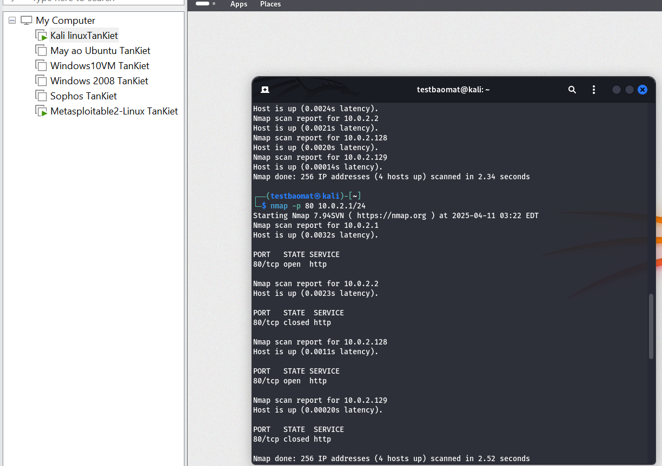

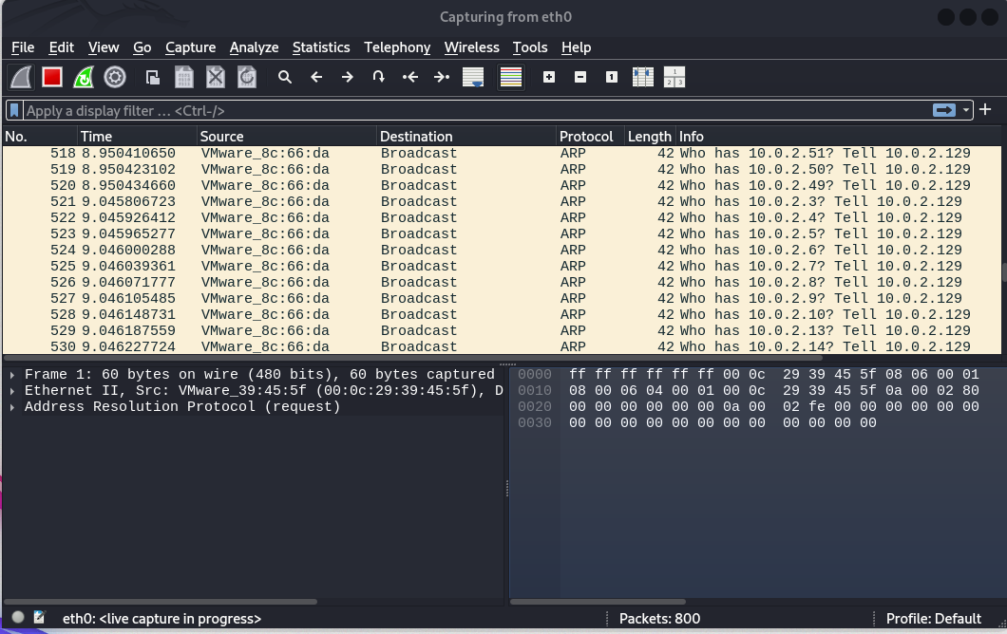

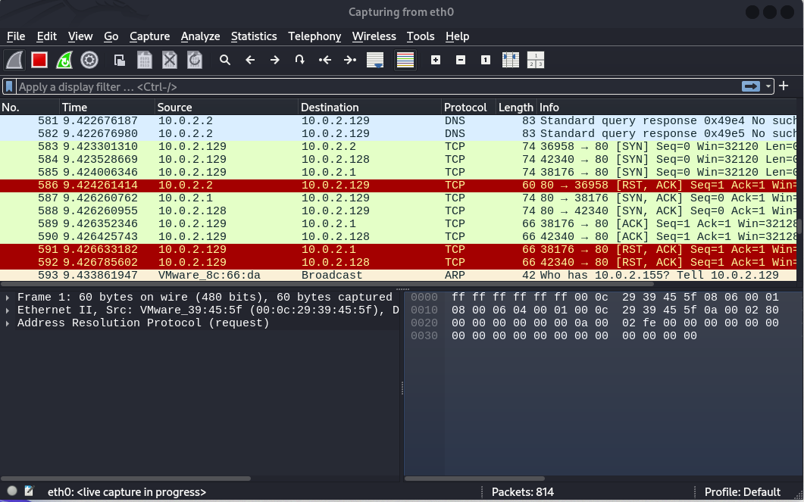

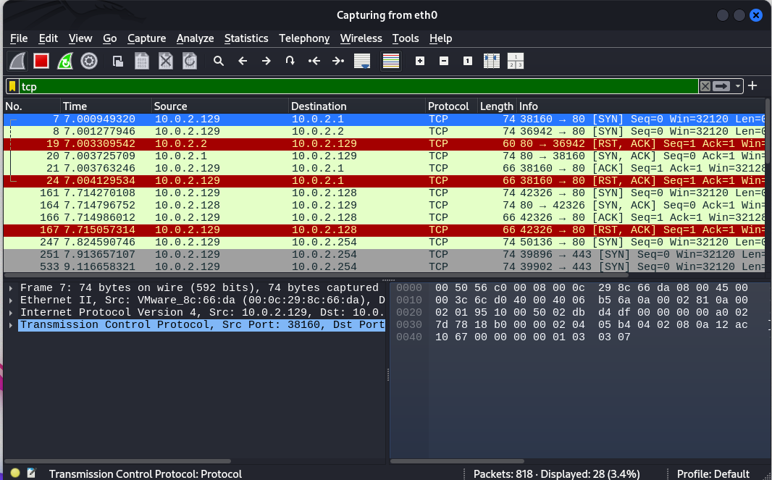

* Phân tích đặc điểm lưu lượng để cho thấy kỹ thuật quét thăm dò là gì? Lưu ý mỗi đặc điểm được chỉ ra phải có hình ảnh chụp màn hình để minh chứng: 1 điểm

Nmap gửi lần lượt các gói tin TCP SYN tới các cổng cần quét. Nếu quá trình quét cổng nhận được bất kỳ gói tin TCP SYN/ACK trả lời từ một cổng nào đó, chứng tỏ cổng đó đang ở trạng thái Open

*Nếu không phân tích đúng đặc điểm lưu lượng: 0 điểm*

*Phân tích đúng đặc điểm nhưng nêu sai tên kỹ thuật quét: 0.5 điểm*

* 1. **Kịch bản 3**

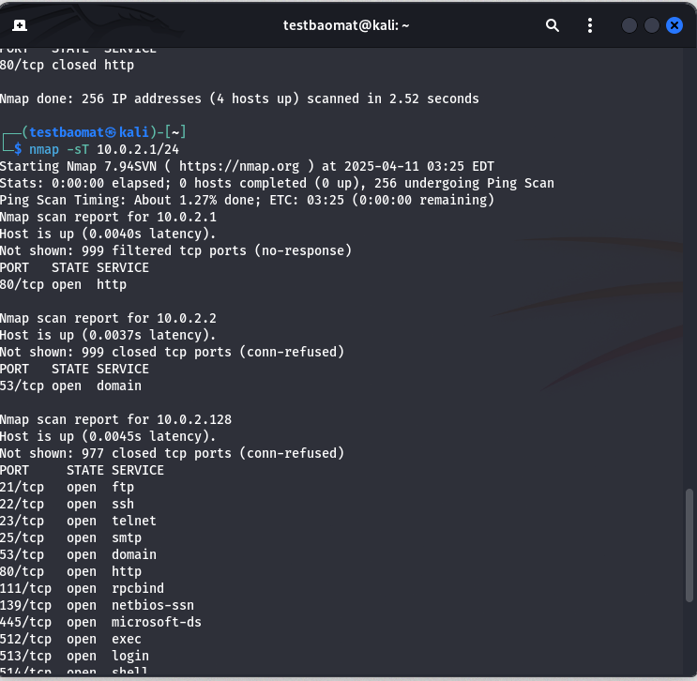

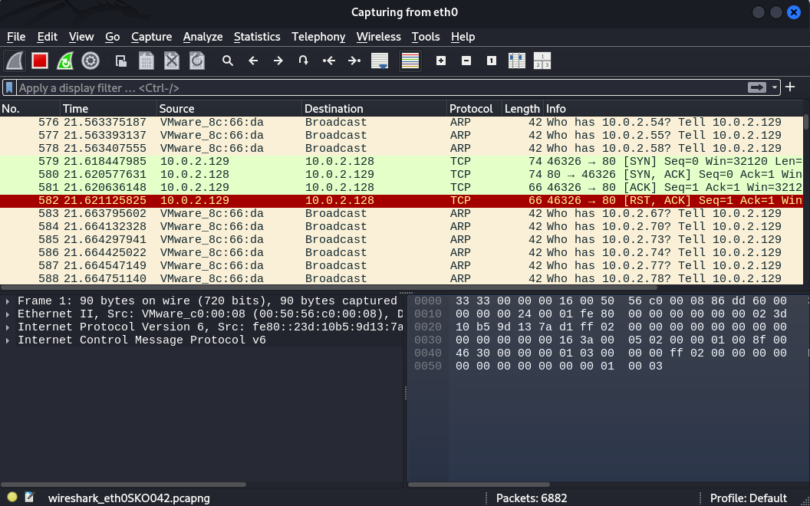

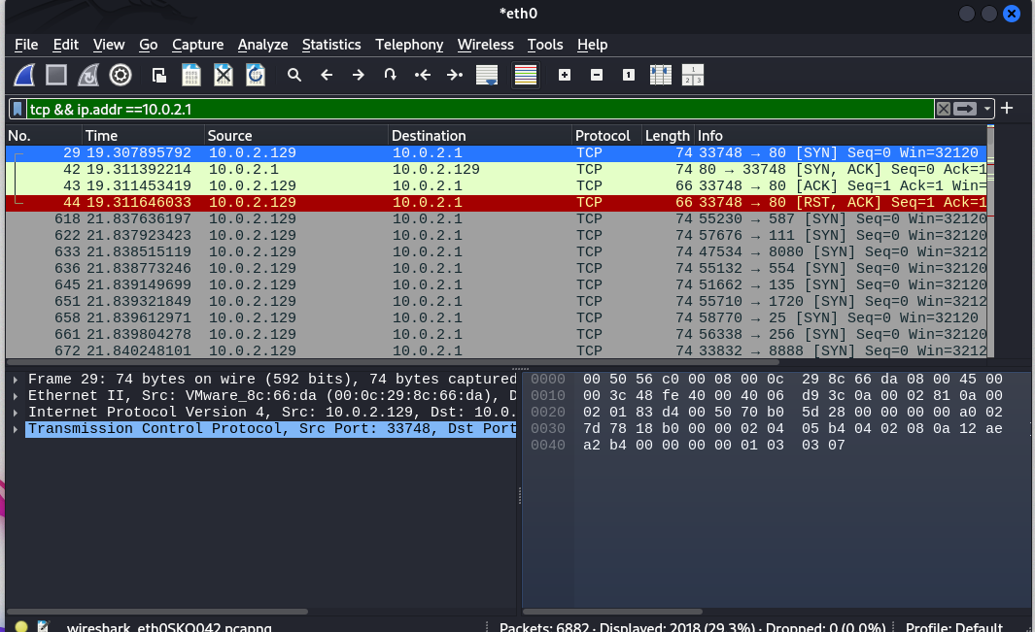

* Phân tích đặc điểm lưu lượng để cho thấy kỹ thuật quét thăm dò là gì? Lưu ý mỗi đặc điểm được chỉ ra phải có hình ảnh chụp màn hình để minh chứng: 1 điểm

Giống kịch bản 2 nhưng quét liên tiếp nhiều cổng.

*Nếu không phân tích đúng đặc điểm lưu lượng: 0 điểm*

*Phân tích đúng đặc điểm nhưng nêu sai tên kỹ thuật quét: 0.5 điểm*

1. **Thu thập thông tin hệ thống**

* Hãy cho biết lệnh quét thăm dò tìm kiếm máy chủ email là gì? Giải thích các tham số sử dụng trong lệnh này?(1 điểm)

Là lệnh nmap -p [port] [ip_address]

Với -p chỉ ra lệnh thực hiện quét cổng chỉ định [port] ví dụ: cổng 465 là của giao thức smpt của dịch vụ email trên máy chủ có [ip_address] ví dụ 10.0.2.10/24

**Thông tin hệ điều hành:**

* Hình ảnh chụp kết quả của nmap: 0.25 điểm
* Nêu tên và phiên bản hệ điều hành: 0.25 điểm

**Thông tin dịch vụ: 1 điểm**

* Hình ảnh chụp kết quả của nmap: 0.25 điểm
* Danh sách dịch vụ: 0.75 điểm

|  |  |  |  |
| --- | --- | --- | --- |
| **STT** | **Tên dịch vụ** | **Số hiệu cổng ứng dụng** | **Tên phần mềm và phiên bản** |
|  |  |  |  |
|  |  |  |  |
|  |  |  |  |

1. **Tìm kiếm thông tin về các lỗ hổng**

Báo cáo ngắn gọn về các lỗ hổng đã được công bố trên các phần mềm cung cấp dịch vụ.

Mỗi lỗ hổng: 1 điểm

|  |  |  |
| --- | --- | --- |
| **Phần mềm dịch vụ**  **(tên dịch vụ, tên phần mềm, phiên bản)** | **Số CVE** | **Mô tả ngắn gọn về lỗ hổng (Tiếng Việt)** |
|  |  |  |
|  |  |  |